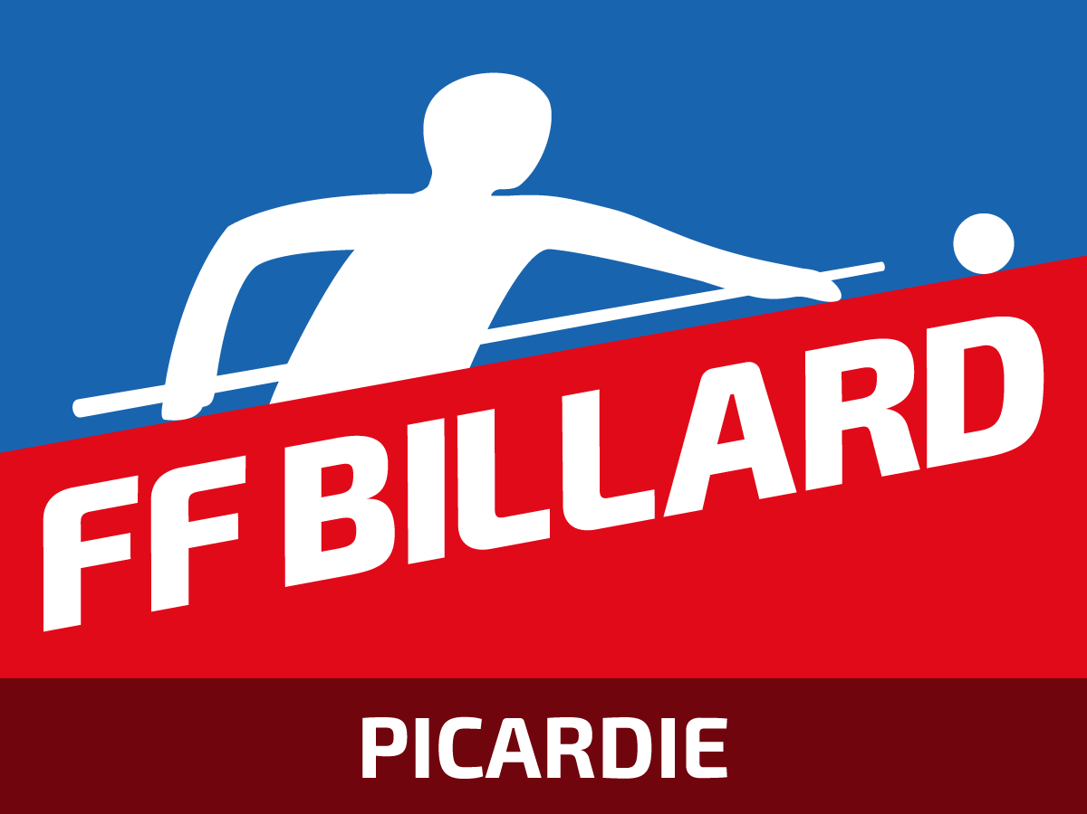


LIGUE des HAUTS-de-FRANCE

Mesdames les Présidentes de club,
Messieurs les Présidents de club,

Mesdames, Messieurs les licenciés,

L’Assemblée Générale élective de la ligue des Hauts-de-France
(Nord - Pas-de-Calais - Picardie)
se déroulera

SAMEDI 3 SEPTEMBRE 2016 à 10 heures

Au siège du Rétro Albertin

27 rue de Corbie - 80300 ALBERT

 03.22.74.58.46

Pour la ligue du Nord - Pas-de-Calais, ce sera l’occasion de procéder
à la dissolution de la ligue du Nord - Pas-de-Calais.

Nous souhaitons vivement la présence de tous.

Merci de nous signaler toute indisponibilité éventuelle.

Pierre REYNAERT Valéry CALLENS

Assemblée générale du 3 septembre 2016 à ALBERT

ORDRE du JOUR

- Recensement des clubs - Emargement des délégués de clubs

- Elections du Comité directeur de la ligue des Hauts-de-France

- Saison 2016 - 2017

- Questions diverses

- Clôture A.G.

